Secretaria da Agricultura, Pecuária e Irrigação

Departamento de Defesa Agropecuária
Divisão de Controle e Informações Sanitárias
Seção de Epidemiologia e Estatística
Informativo Semanal de Vigilância – Notificações 2018
Semana Epidemiológica 43.

Todas as supervisões regionais informaram.
Line | Município | Código IBGE | N° do FORM IN | Principal espécie afetada | Diagnóstico presuntivo | Data da investigação | Diagnóstico conclusivo | Foi criado cadastro no SIVCONT? | Solicitada Retificação? | Nome do Veterinário
1 | Trindade do Sul | 4321956 | 0013 | Bovinos | Brucelose | 19/09/2018 | Pendente - ag. confirmatório | Não | Sim | ALINE LIMA DE SOUZA
2 | Muliterno | 4312625 | 009 | Bovinos | Intoxicação (Planta tóxica) | 19/09/2018 | Raiva | Sim | Sim | ANDRESSA RODRIGUES REGINATTO
3 | Uruguaiana | 4322400 | 0028 | Ovinos | Epididimite Ovina | 01/10/2018 | Epididimite Ovina | Não | Sim | AIROLDI LACROIX BONETTI JUNIOR
4 | Carlos Barbosa | 4304804 | 0022 | Galinhas | Mycoplasma Gallisepticum | 09/10/2018 | Mycoplasma Gallisepticum | Sim | Sim | CARLOS ALBERTO FREITAS
5 | Itaqui | 4310603 | 0030 | Equinos | Anemia Infecciosa Equina | 03/09/2018 | Pendente - ag. confirmatório | Não | Não | ALESSANDRA ARANDA GAVIÃO
6 | Estrela | 4307807 | 0097 | Galinhas | Intoxicação | 24/09/2018 | Pendente - ag. confirmatório | Sim | Não | VALÉRIA CRISTINA DA ROCHA CAMPOS
7 | Nova Boa Vista | 4312955 | 0019 | Suínos | Peritonite | 10/10/2018 | Peritonite | Sim | Não | LOURIVAL BORTOLOTTO DE CAMARGO
8 | Veranópolis | 4322806 | 0024 | Galinhas | Colibacilose | 29/08/2018 | Colibacilose | Sim | Não | MELISSA BRUM RIES
9 | Vista Alegre do Prata | 4323606 | 0055 | Galinhas | Onfalite | 11/10/2018 | Onfalite | Sim | Não | MELISSA BRUM RIES
10 | Camargo | 4303558 | 0057 | Galinhas | Colibacilose | 08/10/2018 | Colibacilose | Sim | Não | THIAGO MOTTER ALBERTI
11 | Santo Antônio do Palma | 4317558 | 0054 | Galinhas | Colibacilose | 01/10/2018 | Colibacilose | Sim | Não | THIAGO MOTTER ALBERTI
12 | Capitão | 4304697 | 0043 | Equinos | Anemia Infecciosa Equina | 15/10/2018 | Pendente - ag. confirmatório | Não | Não | VANESSA CALDERARO DALCIN
13 | Caseiros | 4304952 | 0026 | Galinhas | Ascite | 16/10/2018 | Ascite | Sim | Não | MÁRCIO CHILANTI
14 | Ciríaco | 4305504 | 0039 | Galinhas | Síndrome Respiratória ou Nervosa de Aves | 23/10/2018 | Pendente - Aguardando Lab. | Sim | Sim | ANDRESSA RODRIGUES REGINATTO
15 | Cerro Grande do Sul | 4305173 | 0011 | Bovinos | Síndrome Nervosa | 26/09/2018 | Raiva | Sim | Sim | GIOVANA TAGLIARI EVANGELISTA
16 | Canoas | 4304606 | 0017 | Equinos | Anemia Infecciosa Equina | 05/09/2018 | Negativo para AIE | Não | Não | SIMONE CATTELAN
17 | Canoas | 4304606 | 0016 | Equinos | Anemia Infecciosa Equina | 05/09/2018 | Anemia Infecciosa Equina | Não | Não | SIMONE CATTELAN
18 | Porto Alegre | 4314902 | 0085 | Equinos | Influenza Equina | 25/09/2018 | Influenza Equina | Não | Não | SIMONE CATTELAN

Ocorrências Atendidas pelo SVO-RS
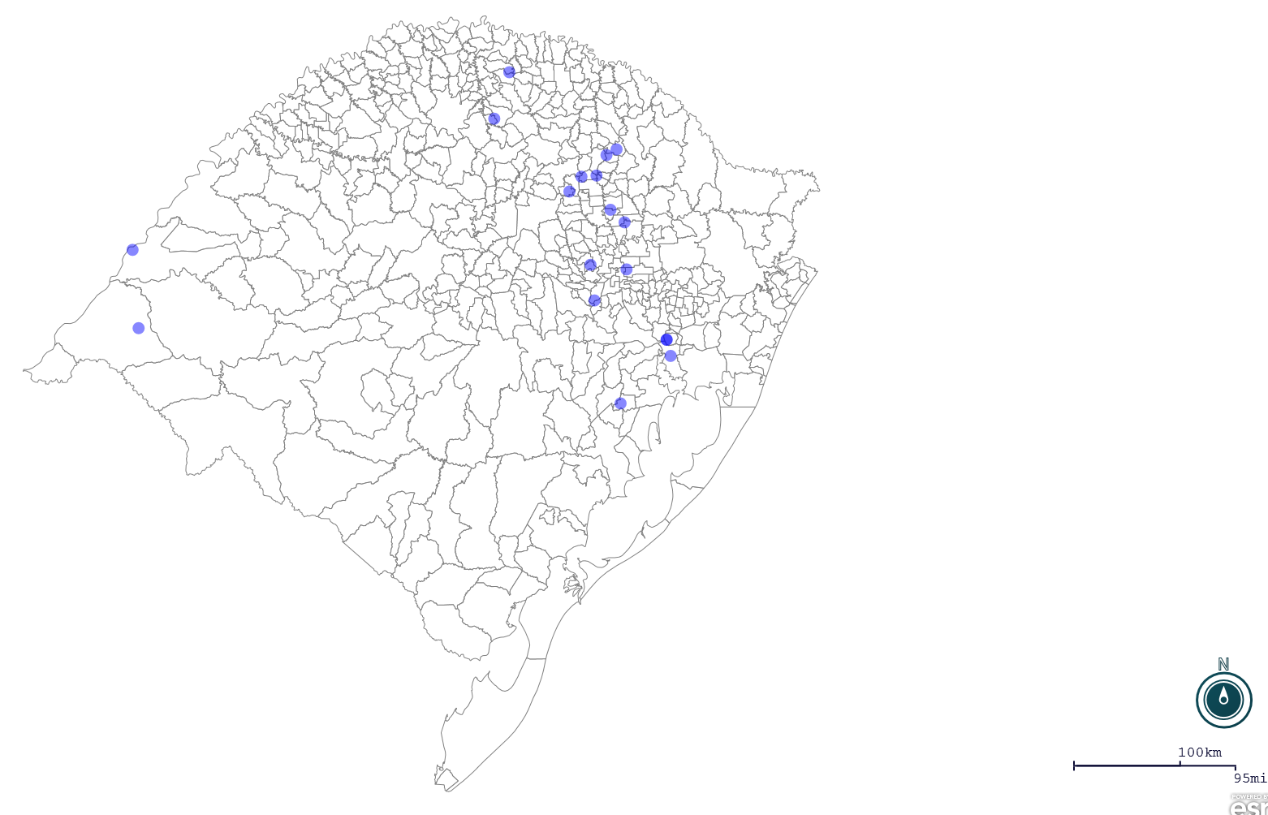

Seção de Epidemiologia e Estatística-SEE contatos: epidemiologia@agricultura.rs.gov.br; fone: (51) 3288-6398 ou (51) 3288-6385.

